生信导航网页

开发文档

目录

一．网站主题 2

二．需求分析 2

三．开发平台 3

3.1.硬件平台 3

3.2.系统平台： 3

3.3.软件平台： 3

四．总体设计 3

4.1.总体概述 3

4.2.总表 3

4.3.相关语言及相关课程简介 3

4.4.数据流程 3

4.5.网页跳转 3

五．详细设计 4

5.1.首页设计 4

5.2.网页主体布局设计 4

5.2.1顶部区域设计 4

5.2.2内容区域设计 4

5.2.3底部区域设计 4

5.3.其他网页内容 4

5.3.1关于生信 4

5.3.2相关语言 4

5.3.3相关课程 5

5.3.4相关链接 5

5.3.5我要投稿 5

5.3.6联系我们 5

5.4.完善网站样式设计CSS 5

5.5. Live2D 5

5.6. JavaScript动态效果 6

5.7. Ajax异步加载 6

5.8. html 5 百度地图 6

5.9. 用户登陆 6

六．编程实现与使用测试 6

6.1.编程实现 6

6.2.页面截图 7

6.2.0网站跳转 7

6.2.1网站主页 8

6.2.2关于生信 10

6.2.3相关语言 11

6.2.4相关课程 11

6.2.5相关链接 12

6.2.6我要投稿 12

6.2.7联系我们 14

6.2.8 live2D 15

6.2.9在地图上找找看吧 15

2.9相关链接——NCBI检索 16

2.10 用户登陆 20

# 网站主题

本网站为生物信息学生常用网站导航，主要提供对生物信息相关工具的介绍及对这些工具的使用教程，同时附有相关网站的链接及用户投稿功能。

# 需求分析

目前，国内缺少一个系统的生物信息介绍与具体教程归纳的网站，对于初学者而言，迫切需要一个网站来指导学习生物信息学相关的知识。而作为一个偏计算机的学科，生物信息的学习主要涉及相关编程语言的学习，因此本网站提供生物信息简介、相关编程语言的简介、相关课程介绍、相关网站链接、资料投稿、用户登陆、百度搜索的功能。具体功能如下：

生物信息简介模块是介绍生物信息的基础知识、发展方向及前沿资讯。

相关编程语言简介模块主要介绍生物信息学生所需使用的各类编程语言的简单介绍。

相关课程介绍模块主要介绍以苏州大学为主的开设生物信息学专业的学校所开设的课程及课程内容

相关网站链接模块收录NCBI的搜索功能。

资料投稿模板支持用户以文档的形式上传资料补充网站。

# 开发平台

3.1. 硬件平台：

(1). CPU: Intel Core i7-7700HQ CPU @ 2.80GHz

(2). 内存：8 GB 1600 MHz DDR3

(3). 硬盘：磁盘 0 C: TOSHIBA THNSNK128GVN8 M.2 2280 128GB

磁盘 1 (D: E: F:) TOSHIBA MQ01ABD100 932 GB

3.2. 系统平台：

Windows 10

3.3. 软件平台：

## XAMPP 5.6.38 , HTML5 , PHP , MySQL

# 总体设计

## 4.1.总体概述

本平台是基于html5, css, Javascript, php构建的导航网站，主要目的是为生物信息学初学者提供系统学习平台，本网站所实现的功能包括生物信息简介、生物信息语言类课程介绍及教程、用户上传、用户登录、NCBI关键词检索，本网站主要适配Chrome浏览器。

## 4.2.总表

总表中为本网站所实现的功能列举，即顶部具有的功能

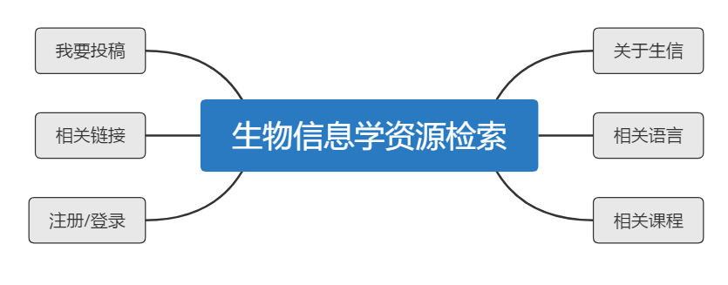

## 4.3.相关语言及相关课程简介

相关语言介绍是菜单中的相关语言与相关课程两个栏目，主要介绍在生物信息学习中常用的以下五种语言，并在相关课程中提供教程链接。

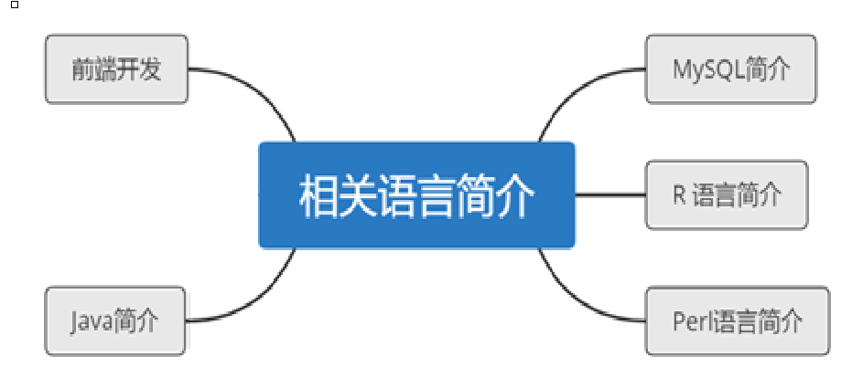

## 4.4.数据流程

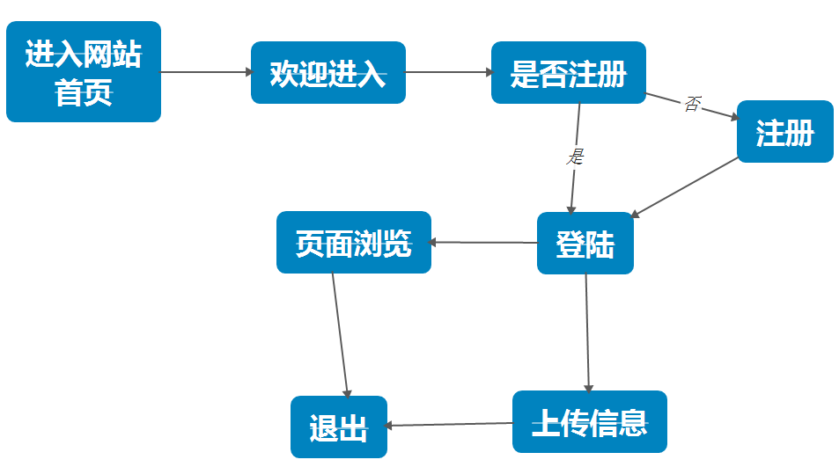

## 4.5.网页跳转

本过程的跳转通过在index.html的基础上Ajax异步加载完成。

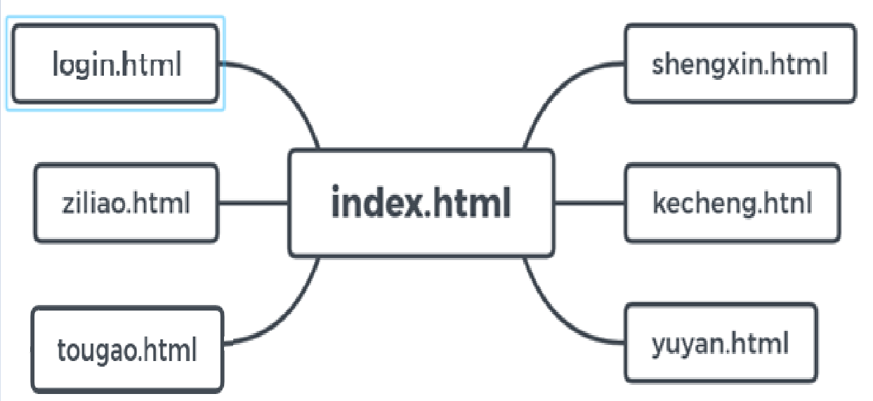

# 详细设计

## 5.1.首页设计

打开网站后首先进入弹窗界面，“欢迎进入生信之家！”，随后10毫秒后跳转至index内。

## 5.2.网页主体布局设计

**使用<div>标签设计网站主页的页面布局。该页面布局包含三个区域：头部（header）、内容（content）和底部（footer）；**

5.2.1顶部区域设计

网站主题“生信之家”的logo（链接回主页）、时间、菜单栏、百度搜索及用户登录。

左侧为网站logo，点击可跳转回主页；logo下显示系统时间。

右侧第一个为调出目录控件，点击弹出（**JavaScript实现**）顶部中间的目录，目录由关于生信、相关语言、相关课程、相关链接、我要投稿、我的邮箱六部分组成。

右侧第二个为调出百度搜索空间，点击弹出百度搜索栏。

右侧第三个为用户登录控件，点击加载用户登录表单：

（1）由用户名、密码和登录提交按钮三个控件标签组成；

（2）提交指向（action）由php储存。

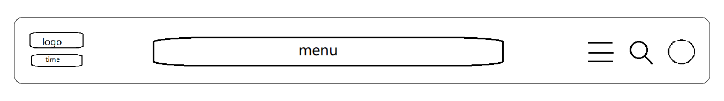

## **5.2.2内容区域设计**

网站主体简介，在index主页中仅显示背景图，通过AJAX异步加载实现其他网页的效果。

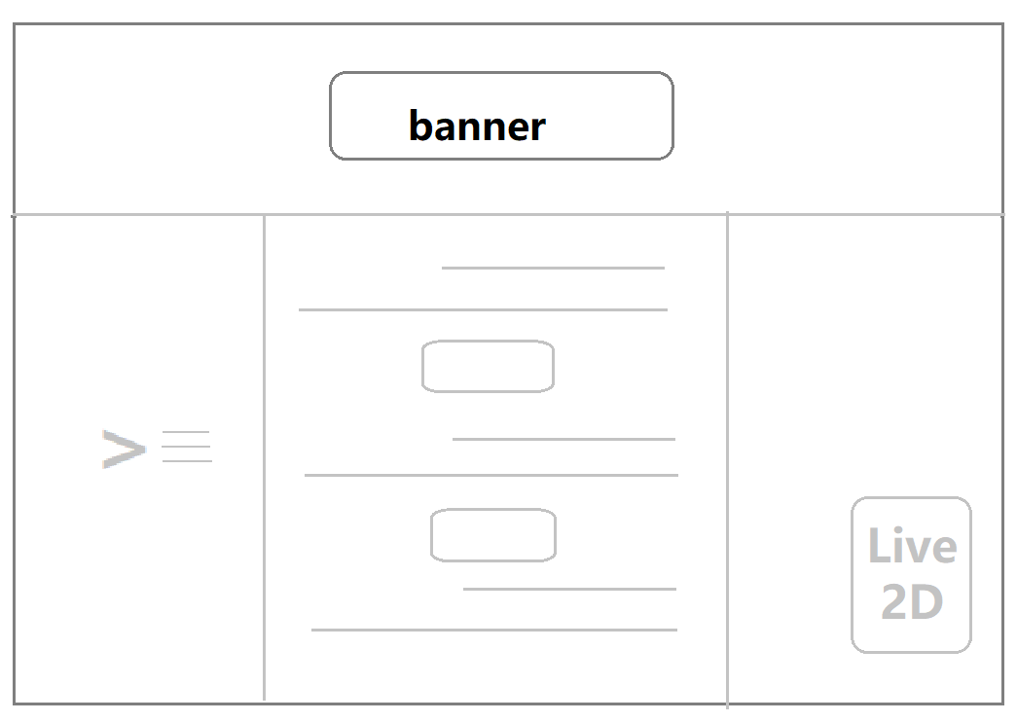

5.2.3底部区域设计 个人信息及版权声明



## 5.3.其他网页内容

5.3.1关于生信

内容在shengxin.html文件中，包括banner、图片和文字叙述，左侧提供文本跳转目录，点击“>”显示（**JavaScript实现**）。

### 5.3.2相关语言

内容在yuyan.html文件中，包括banner、图片和文字叙述，内容通过details掩藏，点击对应的语言显示详细信息及图片。

### 5.3.3相关课程

内容在yuyan.html文件中，内容包括banner和表格，鼠标移动到表格相应行会变色（**JavaScript实现**），每个单元格中的文字为超链接，点击跳转到外部网络的相应内容。

### 5.3.4相关链接

内容在lianjie.html文件中，内容为NCBI的搜索表单镜像。

### 5.3.5我要投稿

内容在ckeditor文件中，加载内容为在线word编辑器,可实现编辑主页和提交稿件功能。

### 5.3.6联系我们

点击跳转到电子邮箱

## 5.4.完善网站样式设计CSS

**在mycss.css 中的样式设计：**

5.4.1、设置顶部栏的样式：

（1）设置logo和时间左对齐上下排列，其余控件右对齐左右排列

（2）设置logo大小一致

5.4.2、设置菜单栏每个超链接的样式：

去除下划线，浅灰色

5.4.3、对于有图文表格内容的页面：设置图片文字表格处于居中位置；

5.4.4、设置页面头部区域（header）的用户登陆表单的输入框和提交按钮风格；

5.4.5、设置文本显示颜色为灰色，标题设置阴影效果

5.4.6、设置表格中超链接文字效果为移上/点击时紫色加粗

## 5.5. Live2D

添加了live2D效果以美化界面、增强网站可读性。内置音乐播放功能；

点击第三个按钮可关闭。

## 5.6. JavaScript动态效果

5.6.1、菜单栏的弹出效果

5.6.2、“关于生信”的左侧目录显示

5.6.3、页面时钟效果

5.6.4、“相关课程”的表格随鼠标移至而变色

5.6.5、banner的图片自动切换/点击切换

## 5.7. Ajax异步加载

本网页利用Ajax异步加载技术实现将其他网页加载在主页（index.html）的功能，大大节省了加载冗余。

## 5.8. html 5 百度地图

点击主页页脚的“在地图上找找看吧” 加载百度地图

## 5.9. 用户登陆

在主页实现了在线登陆功能，界面左上角显示当前登录状态。

本功能暂不支持MySQL，通过指定账户登陆，输入验证码后点击提交完成登陆，登陆后方可使用在线编辑和相关链接功能。

# 编程实现与使用测试

## 6.1.编程实现

网站最兼容谷歌浏览器，建议在谷歌浏览器使用

网站主页[1630416025\Test\index.php](1630416025/Test/index.html)

由头部、内容、尾部三部分构成。

生物信息简介[1630416025\Test\shengxin.html](1630416025/Test/shengxin.html)

框架与主页相同

左侧为二级目录，始终悬浮于左侧中部，点击可跳转到相应位置

内容来源于百度百科

相关语言[1630416025\Test\yuyan.html](1630416025/Test/yuyan.html)

框架与主页相同，

相关课程[1630416025\Test\kecheng.html](1630416025/Test/kecheng.html)

框架与主页相同，

相关链接[1630416025\Test\lianjie.html](1630416025/Test/lianjie.html)

框架与主页相同，

相关链接——高级搜索[1630416025\Test\Entrez2.html](1630416025/Test/Entrez2.html)

框架与主页相同，

XML异步加载[1630416025\Test\Entrez_show2.html](1630416025/Test/Entrez_show2.html)

百度地图[1630416025\Test\map.html](1630416025/Test/map.html)

框架与主页相同，

## 6.2.页面截图

### 6.2.0网站跳转（index.html）

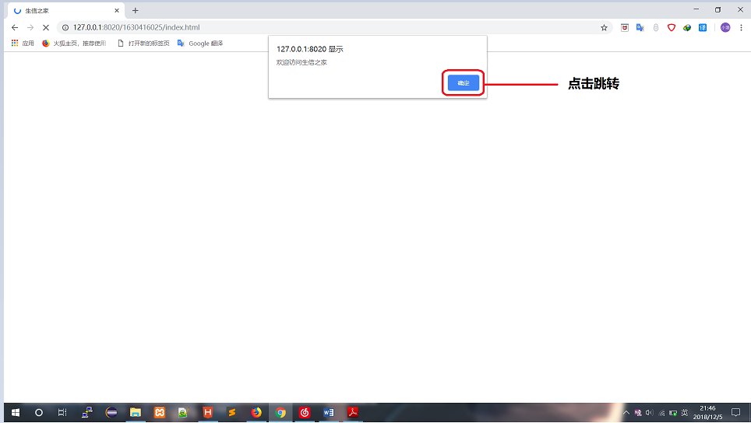

点击后开始跳转

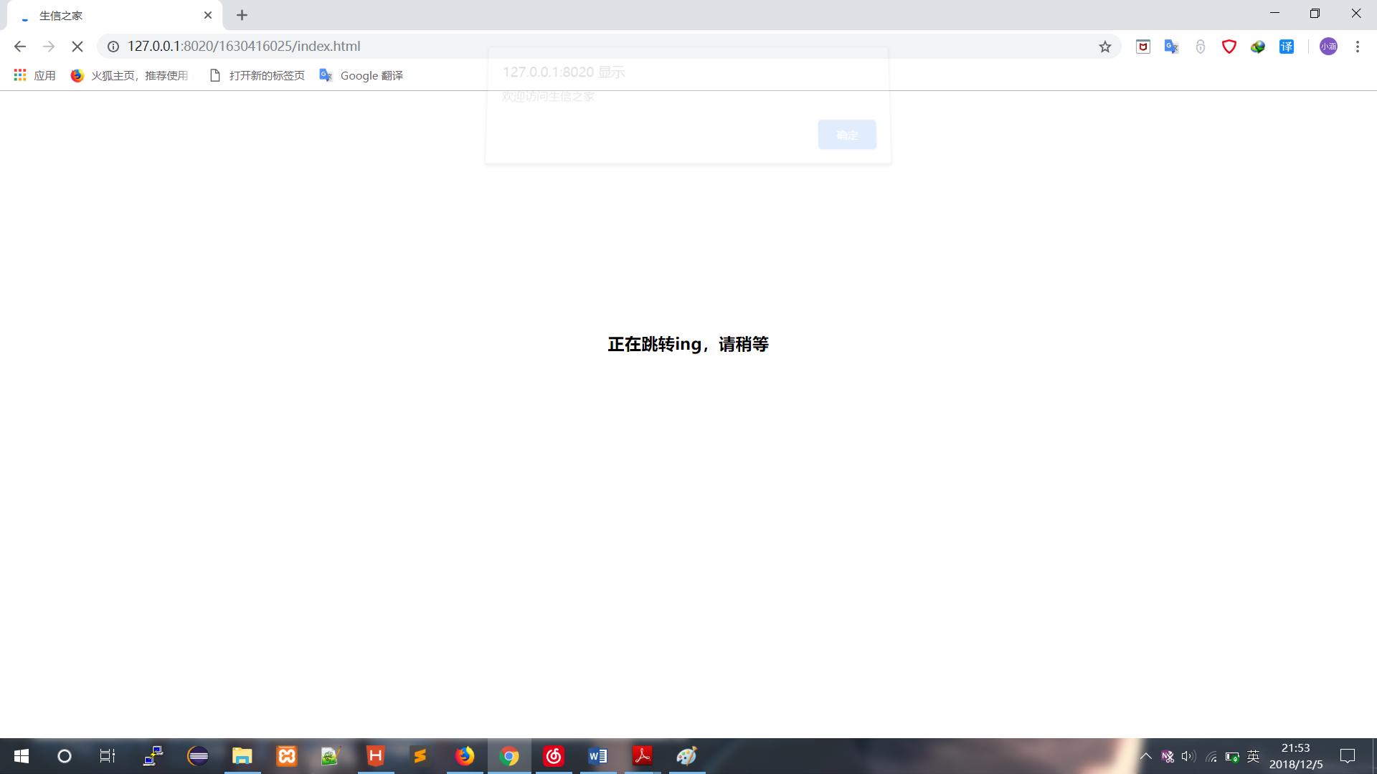

随后跳转至网站主页

### 6.2.1网站主页(index.php)

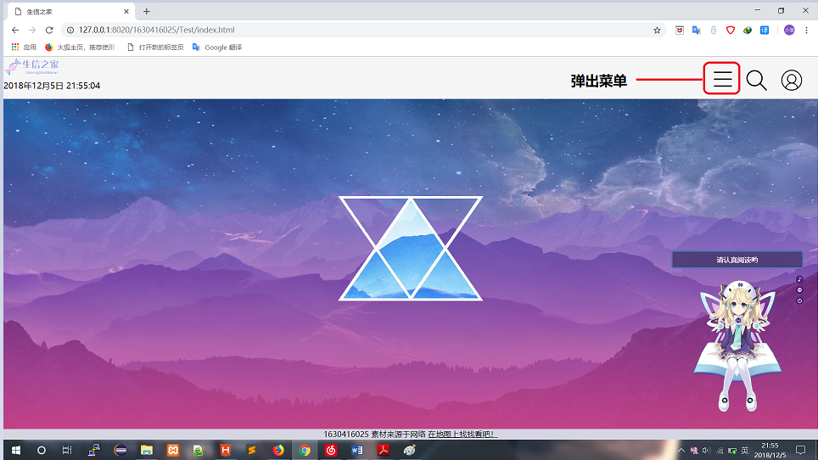

点击弹出菜单后

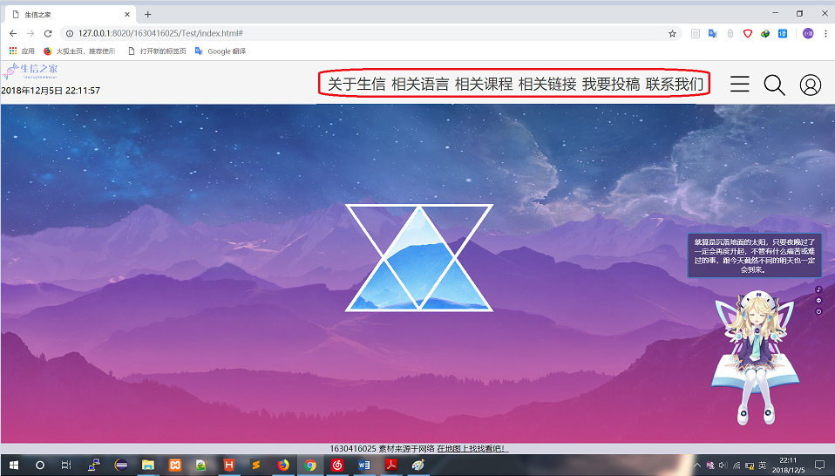

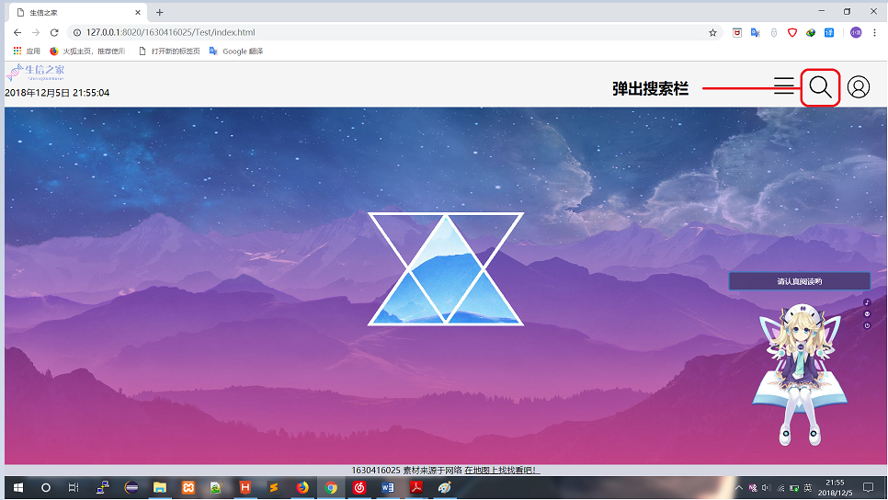

点击弹出搜索栏后

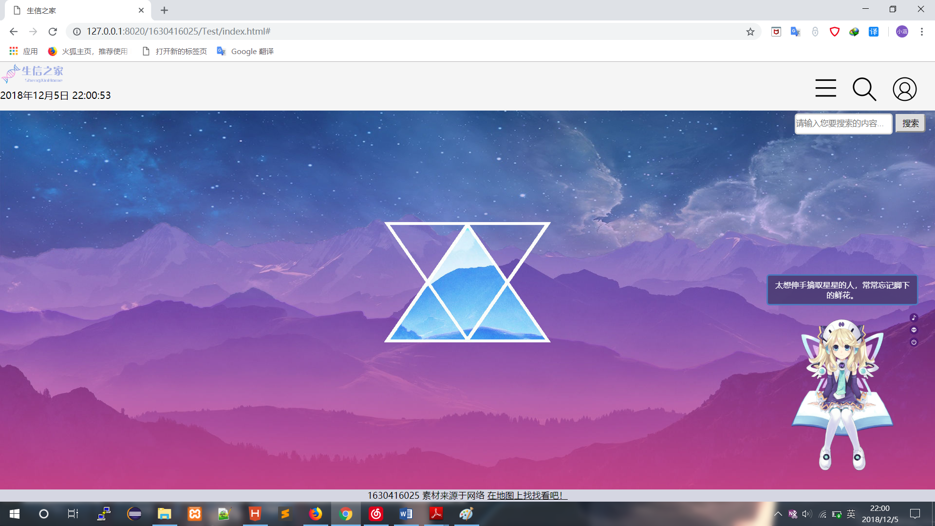

### 6.2.2关于生信(shengxin.html)

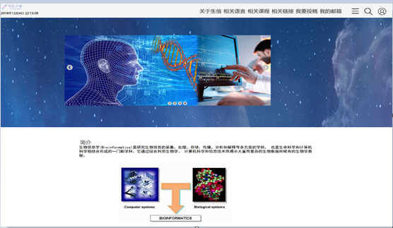

### 6.2.3相关语言(yuyan.html)

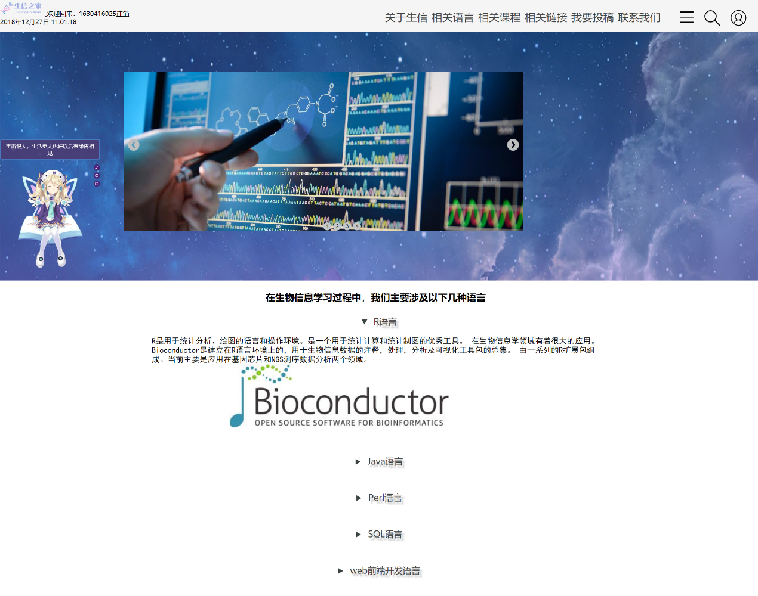

### 6.2.4相关课程(kecheng.html)

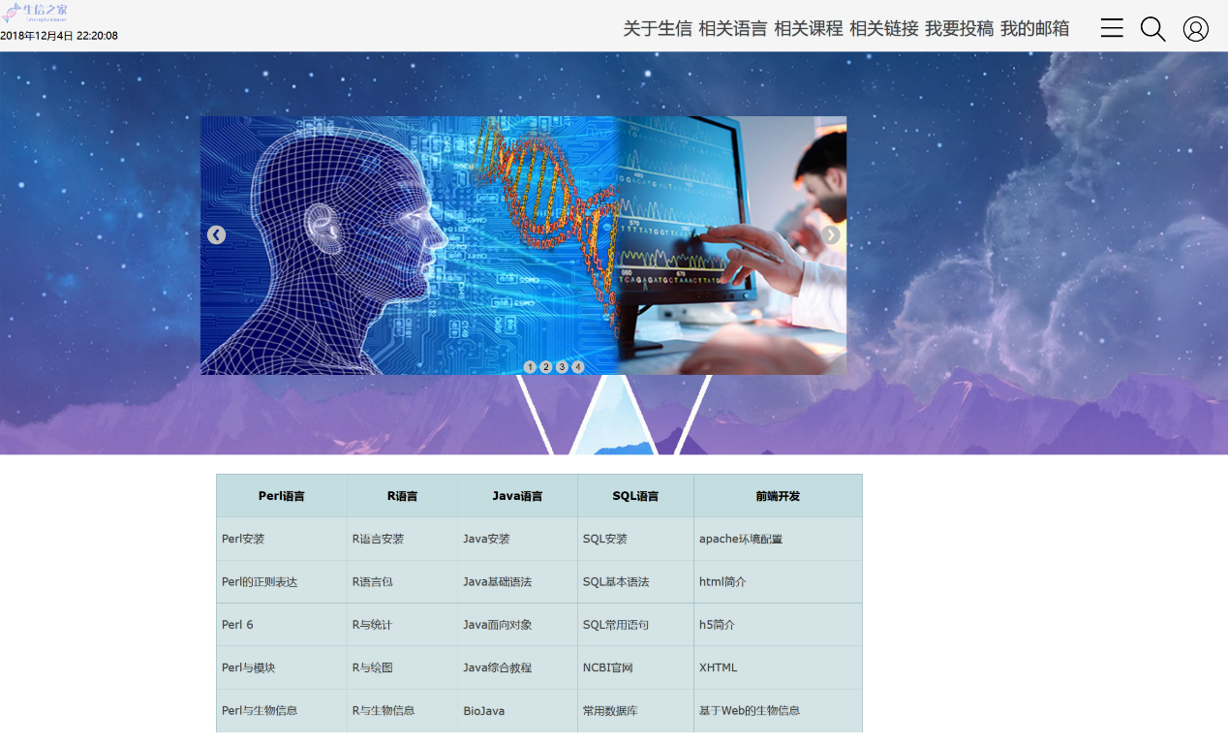

### 6.2.5相关链接（登陆后使用,lianjie.php）

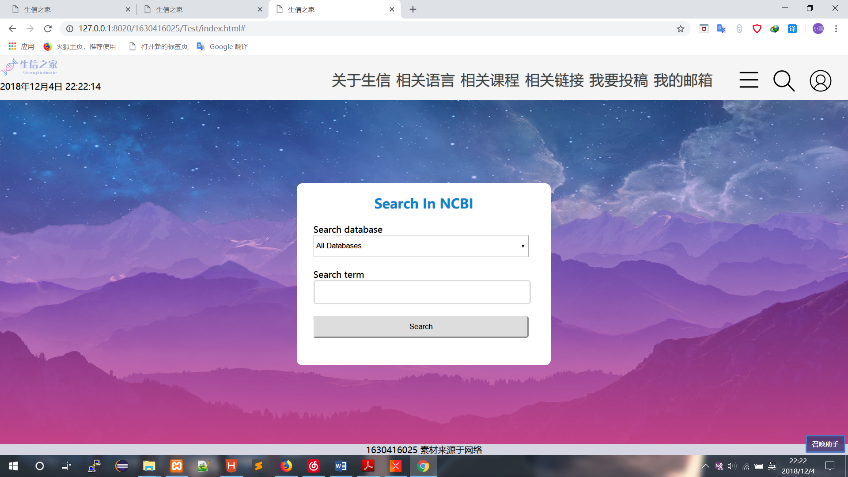

### 6.2.6我要投稿（登陆后使用,ckeditor.php）

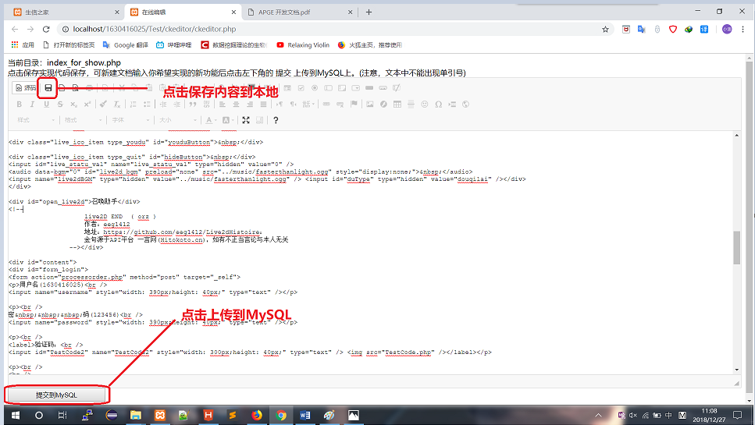

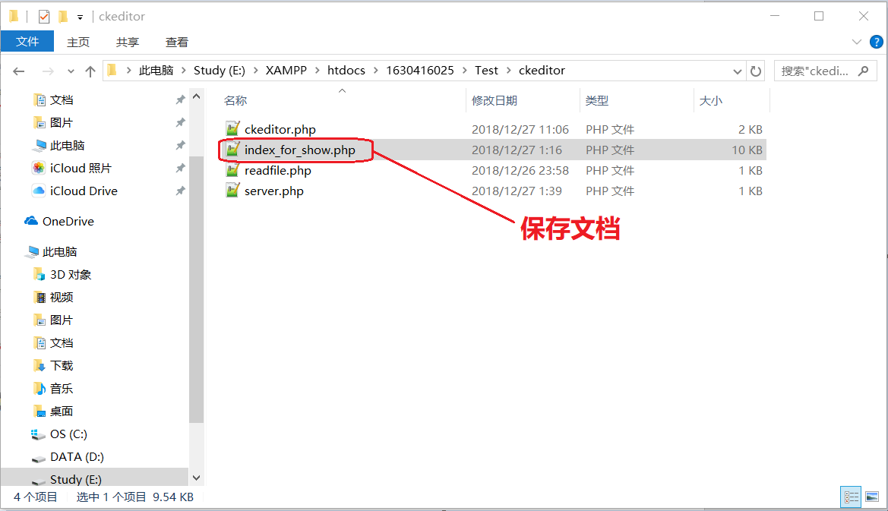

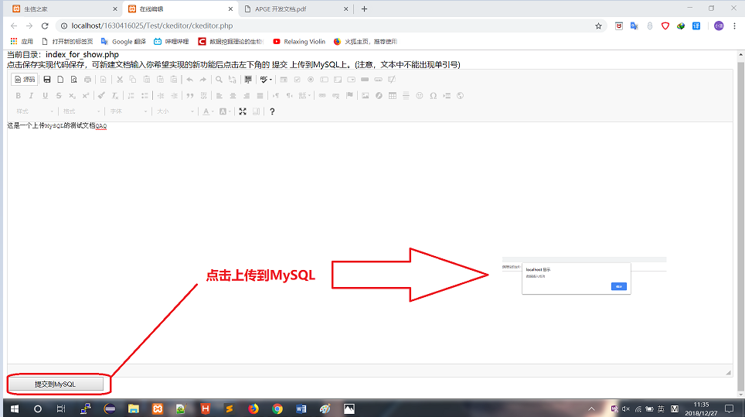

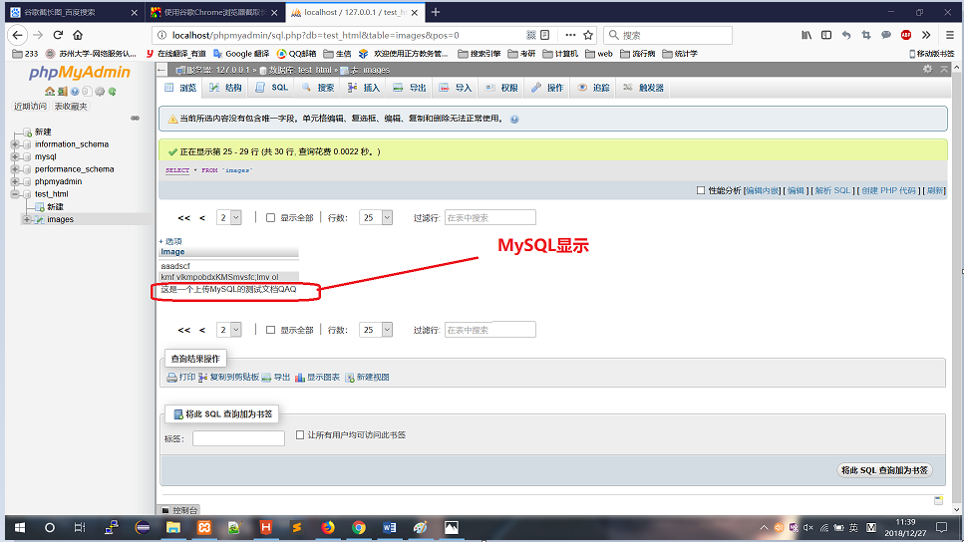

### 6.2.7联系我们



### 6.2.8 live2D

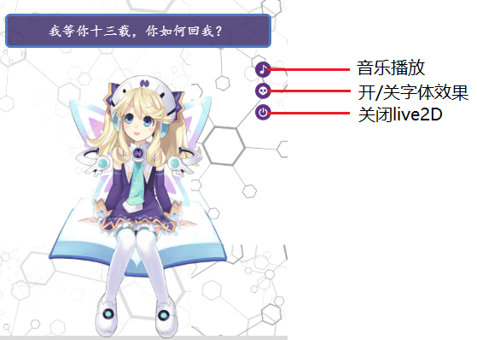

### 6.2.9在地图上找找看吧！(map.html)

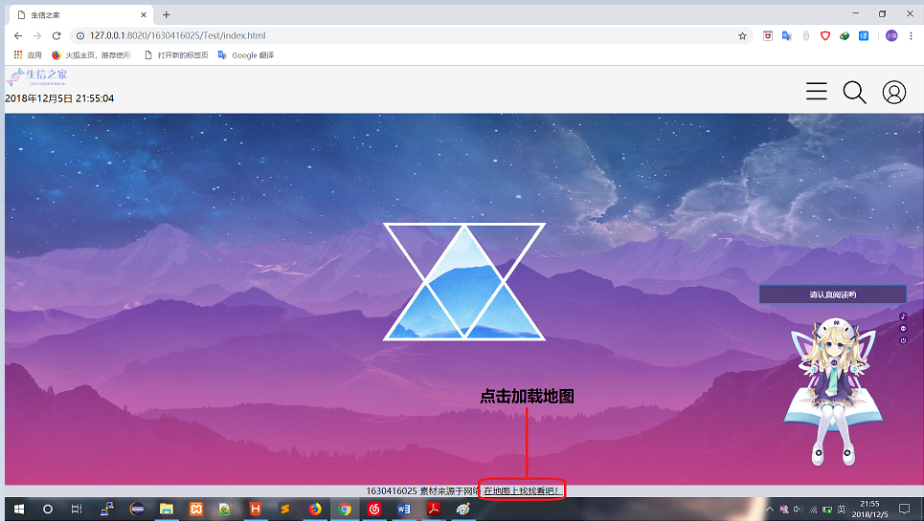

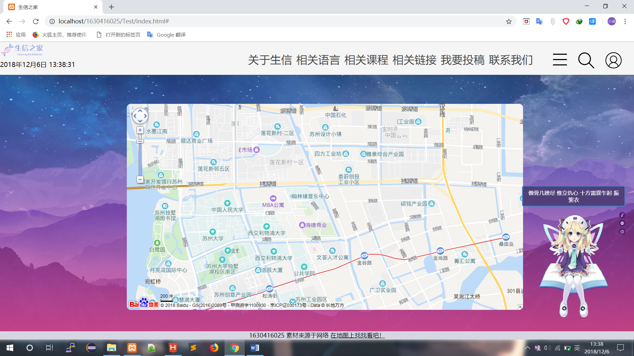

### 2.9相关链接——NCBI检索(Entrez2.html)

普通搜索

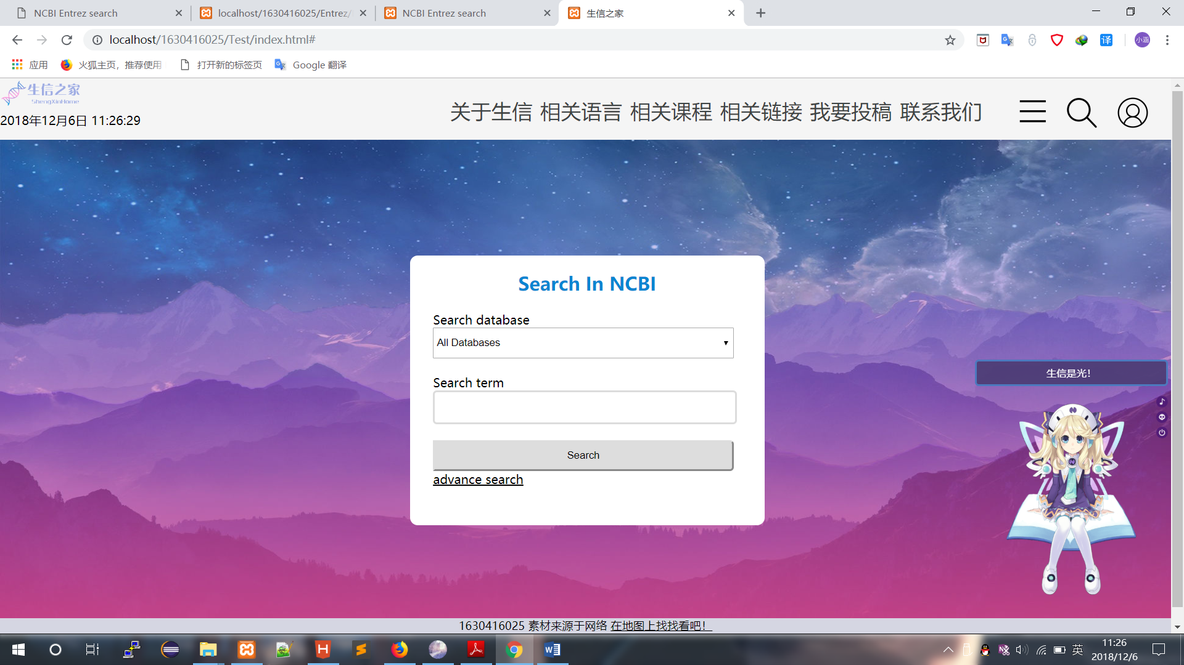

**XML格式高级搜索**

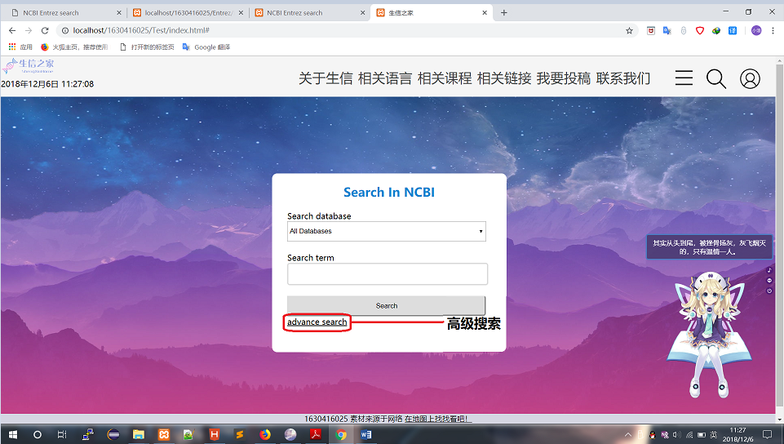

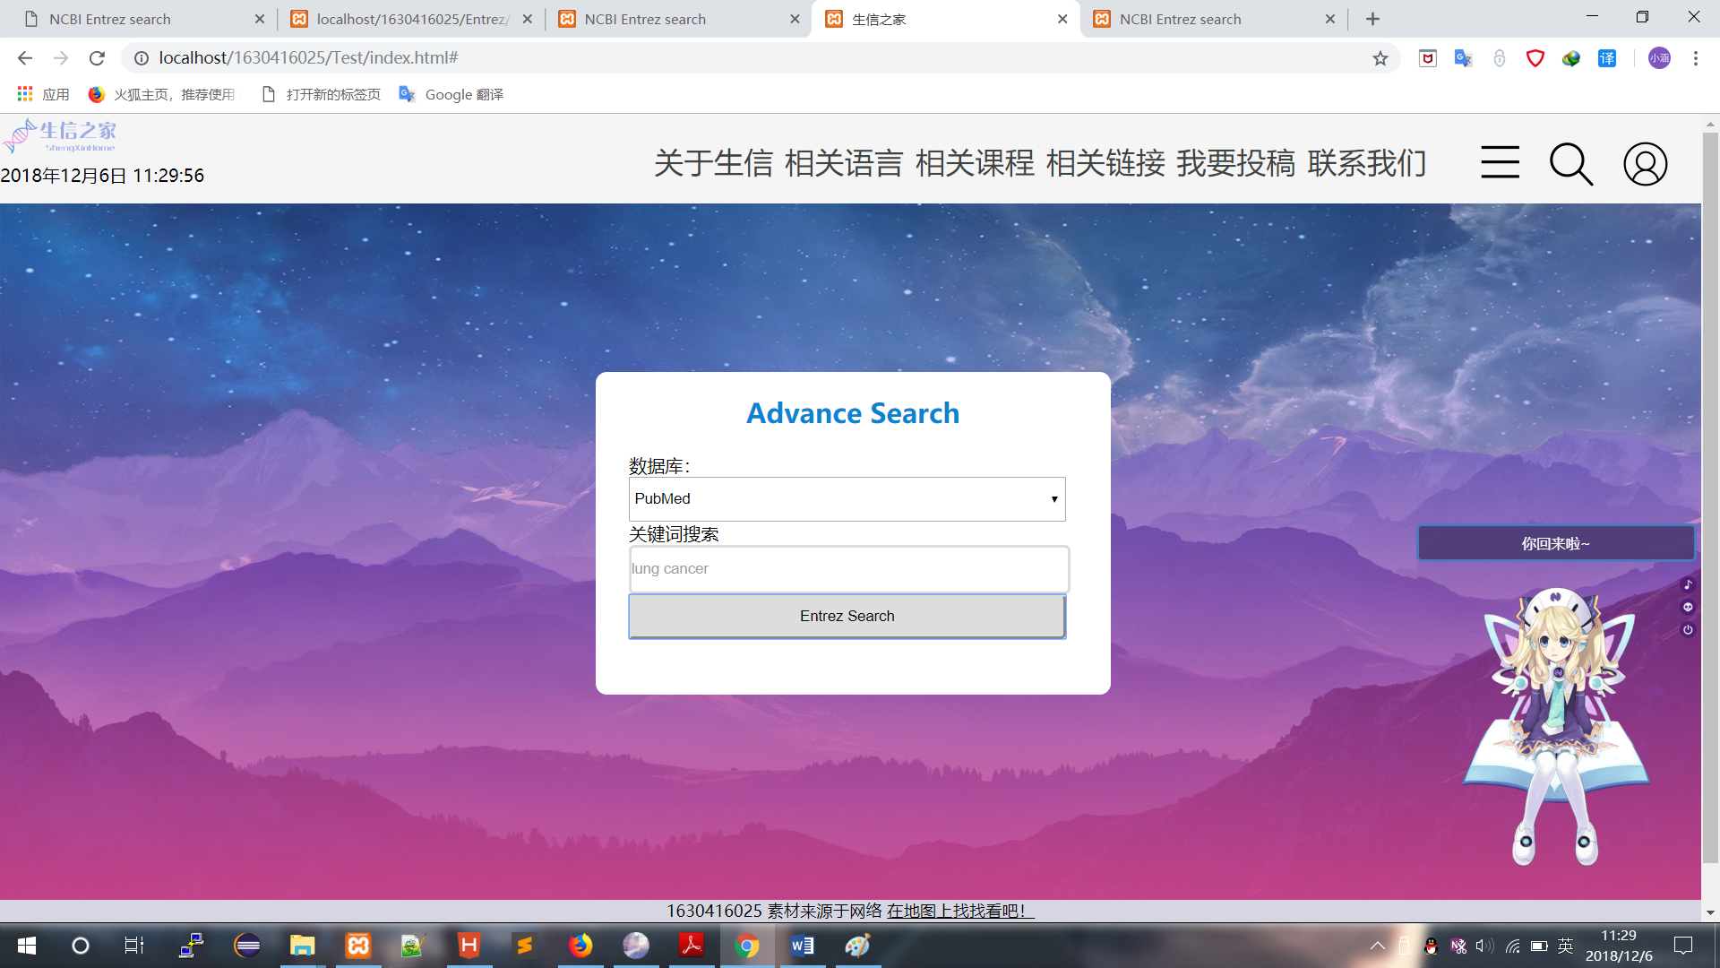

**搜索结果**

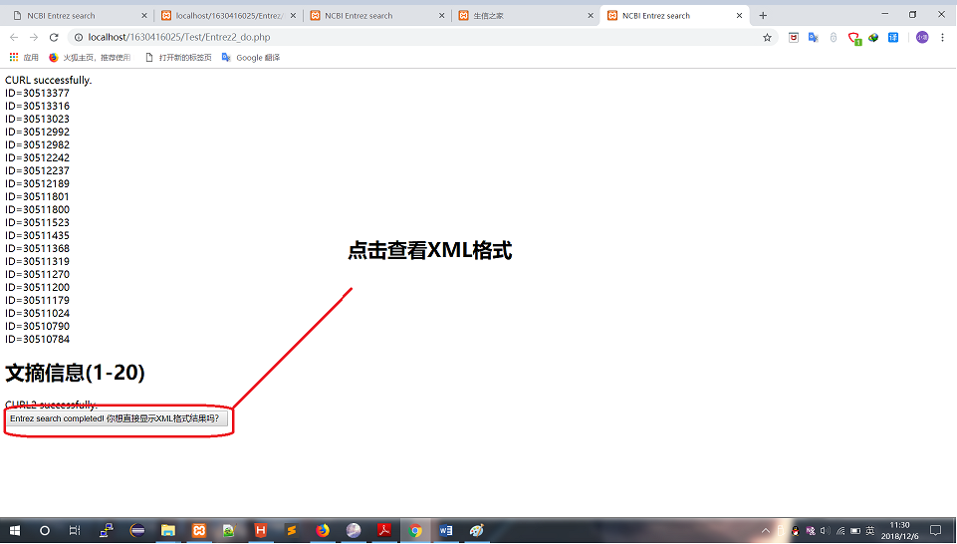

**XML结果显示**

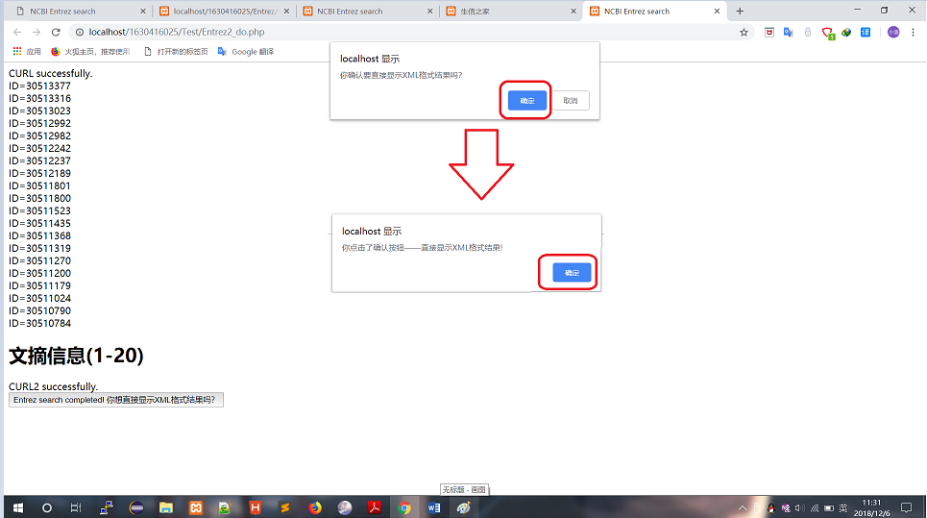

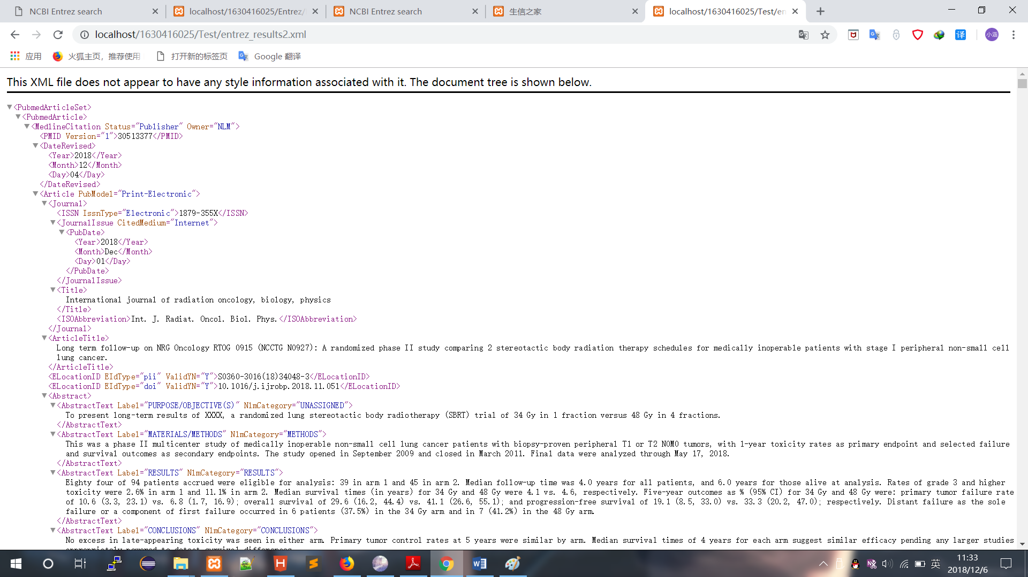

**XML解析后结果显示**

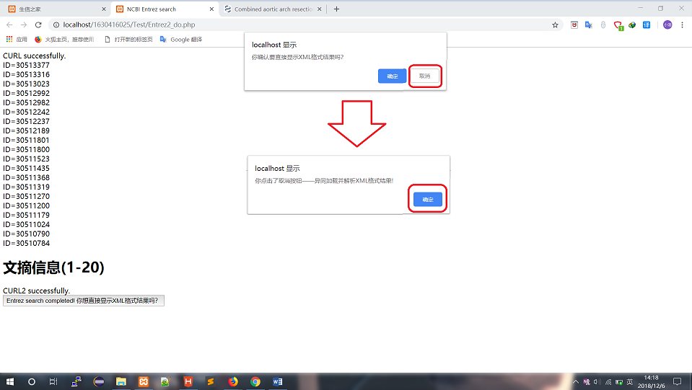

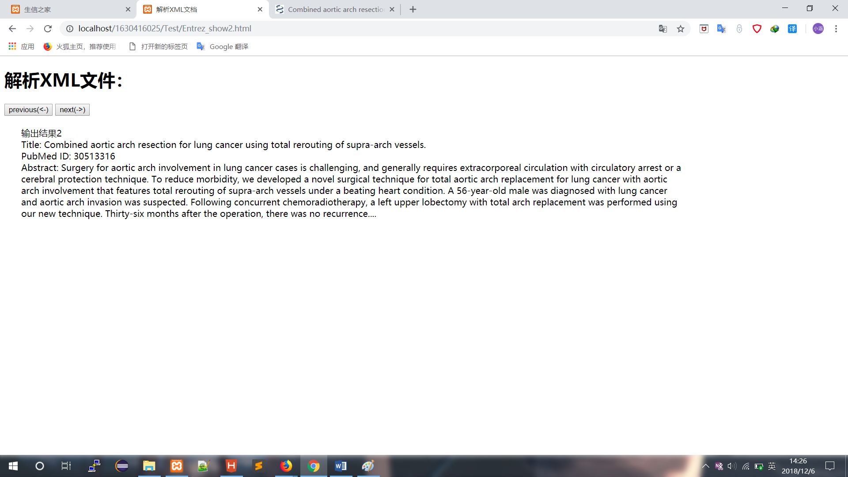

### 2.10 用户登陆

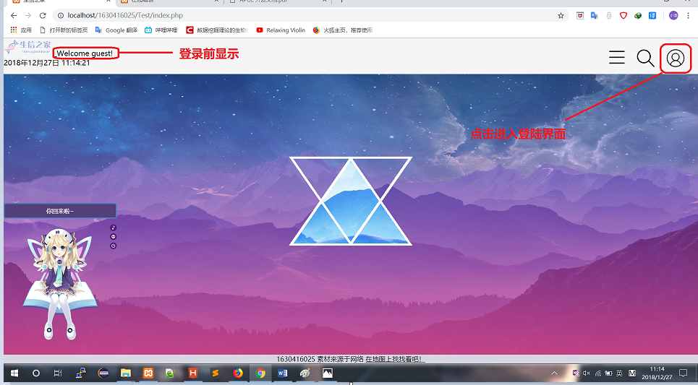

进入登陆界面后输入账号和验证码，点击提交

